AULA 06 - FUNGOS
Unidade Temática: Vida e Evolução
Objeto do Conhecimento: Diversidade de ecossistemas

Habilidade: (EF07CI08) Avaliar como os impactos provocados por catástrofes naturais ou mudanças nos componentes físicos, biológicos ou sociais de um ecossistema afetam suas populações, podendo ameaçar ou provocar a extinção de espécies, alteração de hábitos, migração etc.
Introdução ao tema
Os fungos são seres vivos pertencentes ao Reino Fungi. Eles estão presentes em diversos ambientes da natureza e podem ser encontrados no solo, em restos de matéria orgânica, em alimentos e até no corpo de outros seres vivos. Alguns fungos são utilizados na produção de alimentos, enquanto outros podem causar doenças ou deteriorar alimentos.
Características dos fungos
Os fungos apresentam algumas características importantes:
• são heterótrofos, ou seja, não produzem seu próprio alimento
• podem ser unicelulares, como as leveduras
• podem ser pluricelulares, como cogumelos e mofos
• possuem células eucariontes, com núcleo organizado
• apresentam parede celular formada por quitina
Esses organismos podem formar colônias visíveis a olho nu ou permanecer microscópicos.
Tipos de fungos
Entre os principais tipos de fungos estão:

Leveduras
São fungos unicelulares, microscópicos, utilizados na produção de pães, bebidas e alguns alimentos.

Mofos e bolores
São fungos pluricelulares que se desenvolvem sobre alimentos e matéria orgânica, podendo causar deterioração.
Cogumelos
São fungos macroscópicos, geralmente encontrados em ambientes úmidos e ricos em matéria orgânica.

Estrutura dos fungos pluricelulares
Nos fungos pluricelulares, o corpo é formado por estruturas chamadas hifas.
As hifas são filamentos microscópicos que se entrelaçam formando uma estrutura chamada micélio, responsável pela absorção de nutrientes.

Principais filos de fungos
Os fungos podem ser classificados em diferentes grupos chamados filos.

Zygomycota
Os zigomicetos formam esporos em estruturas chamadas esporângios. Geralmente vivem no solo ou em matéria orgânica em decomposição.

Basidiomycota
Os basidiomicetos produzem esporos em estruturas chamadas basídios. Entre eles estão os cogumelos e alguns fungos que causam doenças em plantas.
Ascomycota
Os ascomicetos formam esporos em estruturas chamadas ascos. Muitas espécies são importantes para a produção de alimentos, bebidas e antibióticos.

Habitat dos fungos
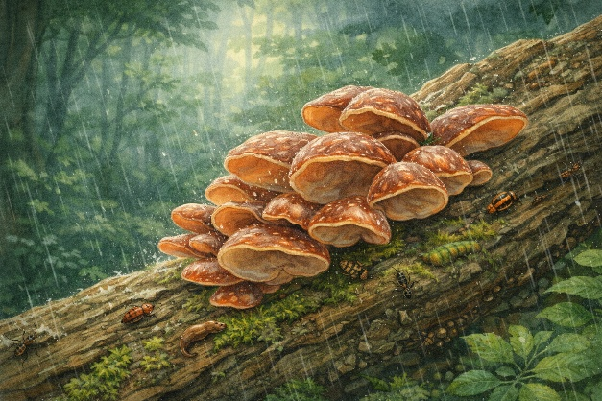
Os fungos são encontrados principalmente em ambientes:
• quentes
• úmidos
• sombreados
• ricos em matéria orgânica
Essas condições favorecem o crescimento e a reprodução desses organismos.
Tipos de vida dos fungos
Os fungos podem apresentar diferentes formas de interação com outros organismos.

Decompositores
Obtêm nutrientes de matéria orgânica morta, contribuindo para a reciclagem de nutrientes no ambiente.
Parasitas
Vivem em outros seres vivos, podendo causar doenças em plantas, animais e seres humanos.
Mutualísticos
Estabelecem relações de benefício mútuo com outros organismos.
Exemplos:

Micorrizas
Associação entre fungos e raízes de plantas, que melhora a absorção de água e sais minerais.

Líquens
Associação entre fungos e algas ou cianobactéria

Nutrição dos fungos
Como são heterótrofos, os fungos obtêm nutrientes do ambiente por absorção.
Eles podem ser classificados como:
• saprofíticos – alimentam-se de matéria orgânica em decomposição
• parasitas – retiram nutrientes de organismos vivos
• mutualísticos – vivem em associação benéfica com outros seres vivos
Importância dos fungos
Os fungos possuem grande importância para a natureza e para os seres humanos.
Entre suas principais funções estão:
• decomposição da matéria orgânica
• produção de alimentos, como pães e queijos
• produção de medicamentos, como antibióticos
• participação em associações ecológicas importantes
Apesar disso, alguns fungos podem causar doenças chamadas micoses ou prejudicar plantações.
Síntese da Aula
Os fungos são organismos eucariontes e heterótrofos que podem ser unicelulares ou pluricelulares. Eles vivem principalmente em ambientes úmidos e ricos em matéria orgânica. Esses organismos desempenham funções essenciais nos ecossistemas, especialmente na decomposição da matéria orgânica e na reciclagem de nutrientes. Além disso, muitos fungos possuem importância econômica na produção de alimentos e medicamentos.
Referência Bibliográfica
BRASIL. Ministério da Educação. Base Nacional Comum Curricular. Brasília: MEC, 2018.
MICHELAN, Vanessa; ANDRADE, Elisangela. Superação! Ciências – 7º Ano. São Paulo: Moderna, 2022.

